Биология 11 класс
Тема. Организм и среда
Урок №21. Живой организм как среда жизни
Цели: изучение характерных особенностей организма как среды жизни, формирование представления об адаптации к жизни в другом организме и понятия паразитизм.
Задачи: образовательные: организовать работу учащихся по повторению, изучению и усвоению знаний о среде обитания и видах адаптаций организмов среды, о живом организме как среде обитания для паразитов, умению определять адаптации паразита и его хозяина, различать экто и эндопаразитизм; развивающие: способствовать развитию умений систематизировать знания в форме таблиц, схем, списков, сравнивать, обобщать; брать интервью; воспитательные: воспитывать коммуникативную культуру, содействовать воспитанию самостоятельности и ответственности; прививать навыки гигиены и здорового образа жизни.
Тип урока: комбинированный урок.
Учебно-методическое обеспечение: биология. 11кл.: примерное календарно-тематическое планирование: пособие для учителей/ И. С Иванютенко [ и др.]-Минск: НИО: Аверсев, 2019.- 58с.-(Библиотека учителя).
учебник по биологии 11 класс/ С.С. Маглыш, А.Е, Каревский. – Минск: Народная асвета, 2016.- 261с., с.43-47; рабочая тетрадь по биологии для 11 класса. Базовый уровень: пособие для учащихся учреждений общ. сред. образования с рус. яз. Обучения/ Т. В. Хруцкая. - Минск: Аверсев, 2017.-128 с., с.27-29. Задания № 1-7, с.27-29.
Оборудование: проектор, интерактивная доска, интернет, компьютер, учебные пособия по биологии для 11 класса, рабочие тетради, ручки.
Этапы урока
- Организационный момент. Приветствие классу. Ученики рассаживаются по группам. Учитель предлагает им рассмотреть санитарные бюллетени, лежащие на столах на тему:
«Профилактика энтеробиоза» и задаёт вопрос: «Ребята, как вы думаете, чему будет посвящён сегодняшний урок?» Примерные ответы учащихся: паразитам, паразитизму и его профилактике, червям, адаптациям паразитов.
- Проверка домашнего задания. Команда «Эксперты». С помощью интерактивной доски по очереди отрабатывают навыки определения адаптаций к среде обитания в приложении learning apps, упражнение доступно по адресу: https://learningapps.org/6198448
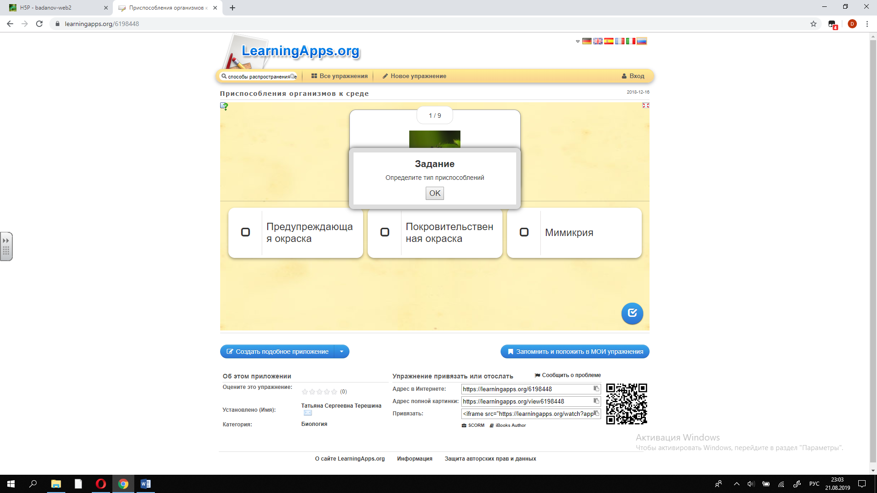
Рис. 1. Скриншот экрана с упражнением «Приспособления организмов к среде».
Ребята самостоятельно проверяют свои ошибки с помощью специальной кнопки интерактивного задания, а затем объясняют учителю значения повторяемых терминов: мимикрия, покровительственная ,предупреждающая, защитная окраска. 2) Команда «Экологи» получает карточки с изображением обитателей разных сред жизни: голубь, окунь, землеройка, стрекоза, квакша, и готовится объяснить, в какой среде обитает каждый из организмов, почему они так считают, какие адаптации к среде есть у её обитателей. 3) Команда «Журналисты» готовится взять интервью у команды «Экологи» и готовит «толстые и тонкие» вопросы :1. Вопрос с односложным ответом 2. Объясняющий вопрос (начинается со слова «почему?») 3. Уточняющий вопрос (правильно ли я понял, что..?) 4. Практический вопрос (где в обычной жизни..?). 5.Творческий вопрос (что было бы, если..?)
Работа в парах: взятие интервью. Учитель отмечает и хвалит наиболее чёткие и интересные ответы. Физкультминутка.
3. Целемотивационный этап. Учитель зачитывает классу цитату о паразитизме и просит ответить на вопрос цитаты:
— Очень непросто жить, когда полагаешься на кого-то. Но ты знаешь, чем жертвует паразит, чтобы его не прогнали?
Анри Соноха
4. Актуализация знаний и умений учащихся. Слово учителя: «Ребята, в курсе зоологии вы изучали паразитических червей и членистоногих и, наверняка, знакомы с таким термином, как паразит? Что, на ваш взгляд, он обозначает? Приём «Мозговой штурм»: учащиеся высказывают своё мнение, и никто его не критикует. Каждое мнение записывается на интерактивной доске для дальнейшего обсуждения.
5. Изучение новой темы. Самостоятельное активное чтение с пометками на полях определений терминов и понятий текста параграфа №10 учебника «Биология» 11 класс под редакцией С. С. Маглыш, А. Е. Каревского. Ссылка на электронный учебник: https://clck.ru/HmvVR
Показ учителем презентации и предоставление учащимся доступа к ссылке на презентацию «Плоские черви-паразиты человека и животных»: https://clck.ru/Hmsko
Обсуждение с учителем понятного и непонятного в тексте и презентации.
6. Проверка понимания изученного. Приём «Ассоциативный ряд»
Ссылка на гугл диск: https://clck.ru/HmsnS
7. Закрепление изученного. Заполнение учащимися в рабочих тетрадях таблиц взаимных приспособлений паразита и хозяина:
Паразит | Адаптации паразита, экологические трудности среды | Хозяин (основной, промежуточный) | Адаптации хозяина, симптомы заражения | Меры профилактики заражения
8. Обобщение и систематизация изученного. Задания для систематизации знаний и самостоятельной работы в тетрадях: 1) расположите в алфавитном порядке адаптации паразитов к жизни в теле хозяина. 2) Составьте логическую схему из терминов темы. Термины: паразит, паразитизм, сожитель, хозяин паразита, основной хозяин, промежуточный хозяин, эктопаразит и эндопаразит. Ссылка на пример https://clck.ru/HsAPV
9. Контроль знаний и умений. Выполнение заданий из рабочей тетради: ссылка на издание: Рабочая тетрадь по биологии для 11 класса. Базовый уровень: пособие для учащихся учреждений общ. сред. Образования с рус. яз. Обучения/ Т. В. Хруцкая. - Минск: Аверсев, 2017.-128 с., с.27-29 № 1-7, с.27-29. Заполнение учащимися оценочных листов ответами. Сравнение учащимися своих ответов с эталоном ответа. Ссылка на гугл диск: https://clck.ru/HsChu .Комментарий учителем ответов учащихся, оценивание.
10. Информация о домашнем задании. Изучить параграф №10, выполнить задания в конце параграфа с. 47 (1-4-устно; 5-7- письменно в рабочих тетрадях), дополнительно подготовить, по желанию, сообщения на выбор: «Основные гельминтозы Беларуси и меры борьбы с ними», «Экзотические паразитарные заболевания, меры профилактики».
11. Подведение итогов. Выставление учителем отметок по итогам домашнего задания и выполнения заданий из рабочей тетради.
12. Рефлексия. Учитель благодарит учеников за внимание и активную работу на уроке, предлагает им анализировать свою работу на уроке: написать одно ключевое слово, с которым у них ассоциируется содержание урока, заполнить таблицу:
Сегодня я узнал, что… | Я недостаточно понял… | Я считаю, что дома мне необходимо…

